ЛР №4. Проектирование архитектуры программного комплекса. Прототипирование приложения

Цель: изучение базовых принципов и шаблонов построения архитектуры приложений, выбор стратегии и шаблона проектирования, которые помогут при проектировании слоев, компонентов и сервисов решения, а также визуальное проектирование архитектуры приложения с использованием инструментальных средств проектирования.

Теоретические сведения
Создание архитектуры приложения — это процесс формирования структурированного решения, отвечающего всем техническим и операционным требованиям и обеспечивающего оптимальные общие атрибуты качества, такие как производительность, безопасность и управляемость.
Он включает принятие ряда решений на основании широкого диапазона факторов. Каждое из этих решений может иметь существенное влияние на качество, производительность, удобство обслуживания и общий успех приложения. Как и любая другая сложная структура, программное обеспечение (ПО) должно строиться на прочном фундаменте.
Неправильное определение ключевых сценариев, неправильное проектирование общих вопросов или неспособность выявить долгосрочные последствия основных решений могут поставить под угрозу все приложение. Современные инструменты и платформы упрощают задачу по созданию приложений, но не устраняют необходимости в тщательном их проектировании на основании конкретных сценариев и требований. Неправильно выработанная архитектура обусловливает нестабильность ПО, невозможность поддерживать существующие или будущие бизнес-требования, сложности при развертывании или управлении в среде производственной эксплуатации. Проектирование систем должно осуществляться с учетом потребностей пользователя, системы (ИТ-инфраструктуры) и бизнес-целей.
Для каждой из этих составляющих определяются ключевые сценарии и выделяются важные параметры качества (например, надежность или масштабируемость), а также основные области удовлетворенности и неудовлетворенности.
По возможности необходимо выработать и учесть показатели успешности в каждой из этих областей. Основное назначение архитектуры — описание использования или взаимодействия основных элементов и компонентов приложения. Выбор структур данных и алгоритмов их обработки или деталей реализации отдельных компонентов являются вопросами проектирования.
Часто вопросы архитектуры и проектирования пересекаются. Вместо того чтобы вводить жесткие правила, разграничивающие архитектуру и проектирование, имеет смысл комбинировать эти две области. В некоторых случаях, принимаемые решения, очевидно, являются архитектурными по своей природе, в других — больше касаются проектирования и реализации архитектуры. Приступая к работе над архитектурой приложения, необходимо помнить об основных принципах проектирования. Это поможет создать архитектуру, которая будет следовать проверенным подходам, обеспечит минимизацию затрат, простоту обслуживания, удобство использования и расширяемость.
Рассмотрим основные принципы:
1. Разделение функций. Разделите приложение на отдельные компоненты, по возможности, минимальным перекрытием функциональности. Важным фактором является предельное уменьшение количества точек соприкосновения, что обеспечит высокую связность (high cohesion) и слабую связанность (low coupling). Неверное разграничение функциональности может привести к высокой связанности и сложностям взаимодействия, даже несмотря на слабое перекрытие функциональности отдельных компонентов.
2. Принцип единственности ответственности. Каждый отдельно взятый компонент или модуль должен отвечать только за одно конкретное свойство/функцию или совокупность связанных функций.
3. Принцип минимального знания (также известный как Закон Деметера (Law of Demeter, LoD)). Компоненту или объекту не должны быть известны внутренние детали других компонентов или объектов.
4. Не повторяйтесь. Намерение должно быть обозначено только один раз. В применении к проектированию приложения это означает, что определенная функциональность должна быть реализована только в одном компоненте и не должна дублироваться ни в одном другом компоненте.
5. Минимизируйте проектирование наперед. Проектируйте только то, что необходимо. В некоторых случаях, когда стоимость разработки или издержки в случае неудачного дизайна очень высоки, может потребоваться полное предварительное проектирование и тестирование. В других случаях, особенно при гибкой разработке, можно избежать масштабного проектирования. Если требования к приложению четко не определены, или существует вероятность изменения дизайна со временем, старайтесь не тратить много сил на проектирование раньше времени.
Цель архитектора ПО при проектировании приложения или системы — максимальное упрощение дизайна через его разбиение на функциональные области. Например, пользовательский интерфейс (user interface, UI), выполнение бизнес-процессов или доступ к данным — все это разные функциональные области. Компоненты в каждой из этих областей должны реализовывать данную конкретную функциональность и не должны смешивать в себе код разных функциональных областей. Так в компонентах UI не должно быть кода прямого доступа к источнику данных; для извлечения данных в них должны использоваться либо бизнес-компоненты, либо компоненты доступа к данным.
Также необходимо проанализировать соотношение затрат/выгод для инвестиций в приложение. В некоторых случаях может быть целесообразным упростить структуру и разрешить, например, связывание элементов UI с результирующими данными. В общем, оценивайте реализацию функциональности также и с коммерческой точки зрения.
Далее приводятся обобщенные рекомендации, которые помогут учесть широкий диапазон факторов, влияющих на проектирование, реализацию, развертывание, тестирование и обслуживание приложения.
Архитектура программного обеспечения заключает в себе ряд важных решений об организации программной системы, среди которых выбор структурных элементов и их интерфейсов, составляющих и объединяющих систему в единое целое; поведение, обеспечиваемое совместной работой этих элементов; организацию этих структурных и поведенческих элементов в более крупные подсистемы, а также архитектурный стиль, которого придерживается данная организация.
Выбор архитектуры ПО также касается функциональности, удобства использования, устойчивости, производительности, повторного использования, понятности, экономических и технологических ограничений, эстетического восприятия и поиска компромиссов. Архитектурный стиль, иногда называемый архитектурным шаблоном — это набор принципов, высокоуровневая схема, обеспечивающая абстрактную инфраструктуру для семейства систем.
Архитектурный стиль улучшает секционирование и способствует повторному использованию дизайна благодаря обеспечению решений часто встречающихся проблем. Архитектурные стили и шаблоны можно рассматривать как набор принципов, формирующих приложение. Понимание архитектурных стилей обеспечивает несколько преимуществ. Самое главное из них — общий язык.
Также они дают возможность вести диалог, не касаясь технологий, т. е. обсуждать схемы и принципы, не вдаваясь в детали. Например, архитектурные стили позволяют сравнивать схему клиент/сервер с n-уровневой схемой приложения. Архитектурные стили можно организовать по их фокусу.
В табл. приведен список типовых архитектурных стилей, и дается краткое описание каждого из них.
Типовые архитектурные стили
Архитектурный стиль/парадигма | Описание
Клиент/сервер | Система разделяется на два приложения, где клиент выполняет запросы к серверу. Во многих случаях в роли сервера выступает база данных, а логика приложения представлена процедурами хранения
Компонентная архитектура | Дизайн приложения разлагается на функциональные или логические компоненты с возможностью повторного использования, предоставляющие тщательно проработанные интерфейсы связи
Дизайн на основе предметной области | Объектно-ориентированный архитектурный стиль, ориентированный на моделирование сферы деловой активности и определяющий бизнес-объекты на основании сущностей этой сферы
Многослойная архитектура | Функциональные области приложения разделяются на многослойные группы (уровни)
Шина сообщений | Архитектурный стиль, предписывающий использование программной системы, которая может принимать и отправлять сообщения по одному или более каналам связи, так что приложения получают возможность взаимодействовать, не располагая конкретными сведениями друг о друге
N-уровневая / 3-уровневая | Функциональность выделяется в отдельные сегменты, во многом аналогично многослойному стилю, но в данном случае сегменты физически располагаются на разных компьютерах
Объектно-ориентированная | Парадигма проектирования, основанная на распределении ответственности приложения или системы между отдельными многократно используемыми и самостоятельными объектами, содержащими данные и поведение
Сервисно-ориентированная архитектура (SOA) | Описывает приложения, предоставляющие и потребляющие функциональность в виде сервисов с помощью контрактов и сообщений

Каждый тип приложения может быть реализован с использованием одной или более технологий. Выбор технологии будет определяться сценариями и ограничениями технологий, а также возможностями и опытом группы разработки.
Визуальное проектирование может быть осуществлено с помощью программ, поддерживающих базовые функции по построению диаграмм.

Основные элементы, которые можно использовать для построения архитектуры в Microsoft Visio:
- элементы из шаблонов «Программы и базы данных»
- элементы из шаблонов «Сеть», «Концептуальная схема веб-сайта»
- блоки: «Процесс», «Объект», «Компонент», «Линия связи», «Группа» и т. п.

Пример разработанной архитектуры приложения представлен на рисунках ниже:
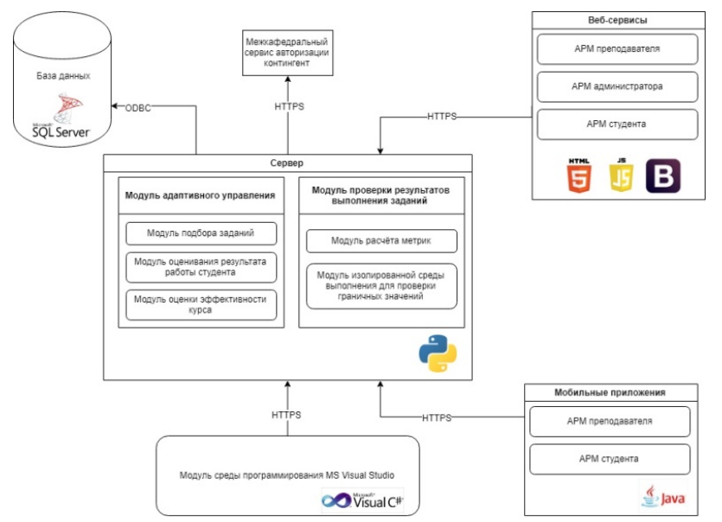
Рисунок 1 – Пример

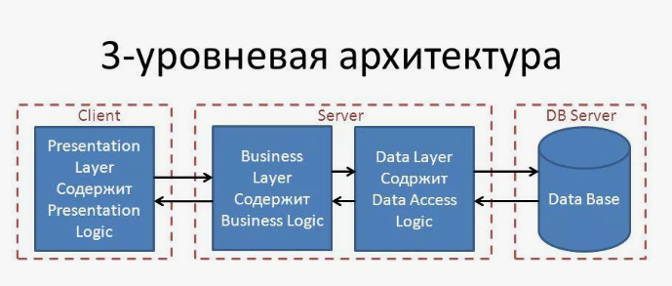
Рисунок 2 – Пример 3-х уровневой архитектуры приложения

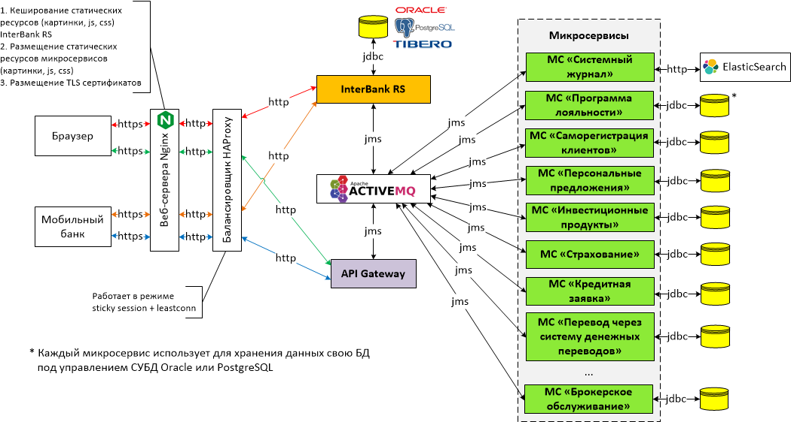
Рисунок 3 – Пример микросервисной архитектуры

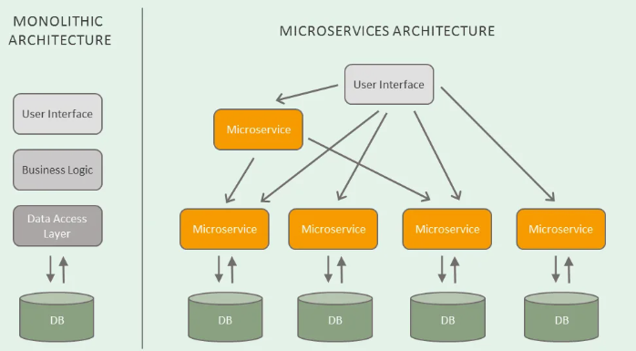
Рисунок 4 Схематично примеры монолитной архитектуры и микросервисной

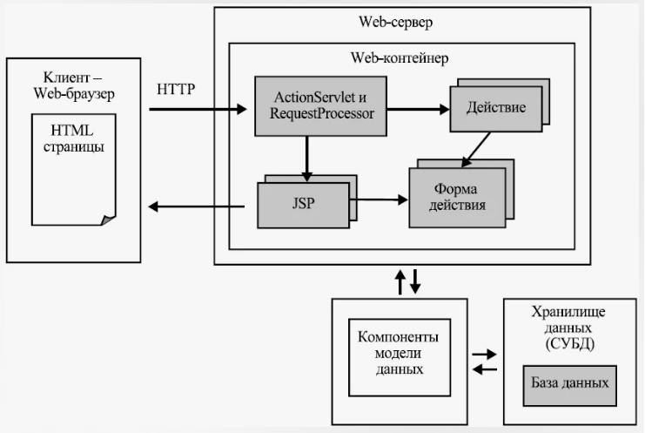
Рисунок 5 Пример архитектуры веб-приложения
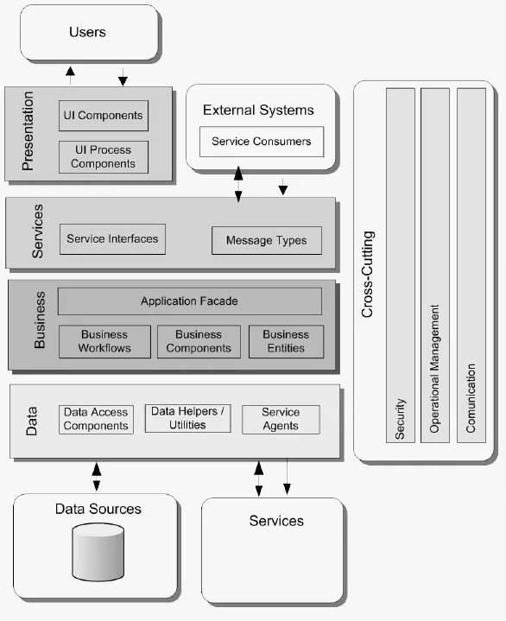
Рисунок 6 – Типовая архитектура приложений
Создание прототипа проекта
На практике высокоуровневое проектирование пользовательского интерфейса предваряет первоначальное проектирование, которое позволяет выявить требуемую функциональность создаваемого приложения, а также особенности его потенциальных пользователей. Указанные сведения можно получить, анализируя информацию, поступающую от пользователей. С этой целью производят опрос целевой аудитории и формируют профили пользователей. Профилями называют описания главных категорий пользователей. Одна из таких категорий может быть принята за основной профиль. Следует отметить, что набор характеристик, подробно описывающий пользователя, зависит от предметной области и контекста решаемых им задач. Поэтому работа по определению целей и задач пользователей и работа по формированию их профилей ведется параллельно.
Наиболее общий шаблон профиля содержит в себе следующие разделы:
- социальные характеристики;
- навыки и умения работы с компьютером;
- мотивационно-целевая среда;
- рабочая среда;
- особенности взаимодействия с компьютером (специфические требования пользователей, необходимые информационные технологии и др.).
Профили пользователей могут по необходимости расширяться за счет добавления других (значимых с точки зрения проектировщика) характеристик пользователей.
После выделения одного или нескольких основных профилей пользователей и после определения целей и задач, стоящих перед ними, переходят к следующему этапу проектирования. Этот этап связан с составлением пользовательских сценариев. Как правило, начинают с персонификации профилей (присваивания каждому профилю условного имени), затем формулируют сценарии. Сценарий – это описание действий, выполняемых пользователем в рамках решения конкретной задачи на пути достижения его цели. Очевидно, что достигнуть некоторой цели можно, решая ряд задач. Каждую их них пользователь может решать несколькими способами, следовательно, должно быть сформировано несколько сценариев. Чем больше их будет, тем ниже вероятность того, что некоторые ключевые объекты и операции будут упущены.
В то же время, у разработчика имеется информация, необходимая для формализации функциональности приложения. А после формирования сценариев становится известным перечень отдельных функций. В приложении функция представлена функциональным блоком с соответствующей экранной формой (формами). Возможно, что несколько функций объединяются в один функциональный блок. Таким образом, на этом этапе устанавливается необходимое число экранных форм. Важно определить навигационные взаимосвязи функциональных блоков. На практике установлено наиболее подходящим число связей для одного блока равное трем. Иногда, когда последовательность выполнения функций жестко определена, между соответствующими функциональными блоками можно установить процессуальную связь. В этом случае их экранные формы вызываются последовательно одна из другой. Такие случаи имеют место не всегда, поэтому навигационные связи формируются либо исходя из логики обработки данных, с которыми работает приложение, либо основываясь на представлениях пользователей (карточная сортировка). Навигационные связи между отдельными функциональными блоками отображаются на схеме навигационной системы. Возможности навигации в приложении передаются через различные навигационные элементы.
Основным навигационным элементом приложения является главное меню, оно осуществляет диалоговое взаимодействие в системе «пользователь-приложение». Кроме того, меню косвенно выполняет функцию обучения пользователя работе с приложением.
Формирование меню начинается с анализа функций приложения. Для этого в рамках каждой из них выделяют отдельные элементы: операции, выполняемые пользователями, и объекты, над которыми осуществляются эти операции. Следовательно, известно какие функциональные блоки должны позволять пользователю осуществлять какие операции над какими объектами. Выделение операций и объектов удобно проводить на основе пользовательских сценариев и функционала приложения. Выделенные элементы группируются в общие разделы главного меню. Группировка отдельных элементов происходит в соответствии с представлениями об их логической связи. Таким образом, главное меню может иметь каскадные меню, выпадающие при выборе какого либо раздела. Каскадное меню ставит в соответствие первичному разделу список подразделов.
Одним из требований к меню является их стандартизация, целью которой выступает формирование устойчивой пользовательской модели работы с приложением. Существуют требования, выдвигаемые с позиций стандартизации, которые касаются места размещения заголовков разделов, содержания разделов, часто используемых в разных приложениях, формы заголовков, организации каскадных меню и др.
Общие рекомендации стандартизации:
- группы функционально связанных разделов отделяют разделителями (черта или пустое место);
- не используют в названиях разделов фраз (желательно не больше 2 слов);
- названия разделов начинают с заглавной буквы;
- названия разделов меню, связанных с вызовом диалоговых окон заканчивают многоточием;
- названия разделов меню, к которым относятся каскадные меню, заканчивают стрелкой;
- используют клавиши быстрого доступа к отдельным разделам меню. Их выделяют подчеркиванием;
- допускают использовать «горячие клавиши», соответствующие комбинации клавиш отображают в заголовках разделов меню;
- допускают использовать включение в меню пиктограмм;
- измененным цветом показывают недоступность некоторых разделов меню в ходе работы с приложением;
- допускают делать недоступные разделы невидимыми.
Недоступность некоторых разделов меню обуславливается следующим. Главное меню является статическим и присутствует на экране в течение всего времени работы с приложением. Таким образом, при работе с разными экранными формами (взаимодействии с разными функциональными блоками) не все разделы меню имеют смысл. Поэтому в зависимости от контекста решаемых пользователем задач (иногда от контекста самого пользователя) главное меню приложения выглядит различным образом. О подобных различающихся внешних представлениях меню принято говорить как о различных состояниях меню. Следует составить граф состояния меню. Вершинами этого графа являются различные состояния меню (внешние представления одного и того же меню с доступными и недоступными разделами). Каждая вершина имеет пояснения о соответствии данного состояния меню отдельным экранным формам. Дуги графа состояний соответствуют операциям (командам меню), переводящим его из одного состояние в другое.
Подобный граф используют при формировании тестовых заданий на последних стадиях проектирования интерфейса. В связи с этим, важно при его формировании выполнить проверку соответствия пользовательских сценариев возможным переходам по графу.
Даже самые опытные специалисты-разработчики допускают ошибки. Это правило особенно очевидно в коллективной работе. По мере выполнения проекта накапливаются мелкие ошибки, допущения, неверные решения. В результате получается плохой продукт при хорошей исходной идеи. Разработка прототипа — средство, позволяющее проанализировать идеи, прежде чем на них будут потрачены время и деньги. Это распространенный в инженерной практике метод. Ценность прототипа заключается в том, что он является внешней оболочкой-моделью, отражающей существенные отношения разрабатываемого продукта. По сравнению с реальным продуктом прототипы просты и недороги в разработке. При минимальном вложении средств можно обнаружить ошибки создателей и юзабилити проблемы, и улучшить пользовательский интерфейс до того, как сделаны значительные инвестиции в окончательную разработку и технологии.
Создание эффективного прототипа интерфейса является чрезвычайно важной задачей. Прототип должен хорошо выглядеть, чтобы понравиться заказчику и не вызвать вопросов у субъектов тестирования, он должен быть максимально дешёв, максимально полон и, что немаловажно, должен с лёгкостью обновляться.
Требования к прототипу изменяются со временем. Сначала наиболее актуальными его свойствами являются скорость создания и простота модификации. Эти свойства позволяют быстро разработать и проверить несколько версий интерфейса, при этом ещё и исправить значительную часть ошибок.
Затем на первый план выходят функциональность и эстетичность, простота же модификации уже не столь важна, поскольку с каждой новой исправленной ошибкой снижается вероятность того, что прототип придётся полностью переделывать при обнаружении новой ошибки.
Поэтому всегда правильно сделать прототип настолько похожим на результирующую систему, насколько позволяет самая поздняя его версия. Первый прототип стоит делать максимально примитивным. Только после того, как тестирование подтверждает его правильность, стоит сделать более детализированный прототип.
Различают четыре версии прототипов: бумажные, презентационные, псевдореальные и реальные. Рассмотрим основные особенности их применения.

1. Бумажное прототипирование
На первом этапе создания продукта есть только идея и бесконечное множество возможных потенциальных вариантов её реализации. Выбор и материализация их связаны с процедурой гибкого изменения проекта. Вначале, это наброски проекта на бумаге, затем — детальные схемы. Их часто называют бумажными прототипами, хотя и не всегда используется бумага. Скорее это эскизное проектирование с интерактивным исправлением обнаруженных ошибок.
Достоинствами бумаги являются исключительная простота и скорость рисования. Польза начального прототипирования на бумаге заключается, во-первых, в простоте и скорости рисования, во-вторых, в исключительной простоте модификации по результатам тестирования, а в-третьих, в относительной простоте привлечения представителей целевой аудитории. Кроме того, бумага помогает не думать о том, как интерфейс выглядит, позволяя сосредоточиться на том, как интерфейс работает. Поэтому не следует делать такой прототип очень «реалистичным», он должен просто отражать функциональность. Бумажная версия прототипа рисуется на этапах постановки задачи и высокоуровневого проектирования.
Не следует слишком много использовать бумажную версию для тестирования. Тестирование на бумажном прототипе — проявление неуважения к участнику тестирования. На перекладывание бумажек уходит уйма времени; участник при этом скучает, а от скучающего же участника ожидать сотрудничества не приходится. Можно в начале работы провести только пробное тестирование восприятия системы пользователем и её основной логики.
Для создания бумажного прототипа необходимо нарисовать на бумаге все экраны и диалоговые окна (или распечатать соответствующие части схемы). Нужно только убедиться, что все интерфейсные элементы выглядят единообразно и похожи на реальные. Эта распечатка и является первым прототипом для пробного тестирования.
Элементы интерфейса, которые нельзя нарисовать однозначно (например, раскрывающиеся списки, у которых значения до поры скрыты), эффективнее всего рисовать неоднозначными, важную же информацию из них лучше всего словами писать на полях.
2. Презентационная версия прототипа
После исчерпания возможностей бумажной версии прототипа стоит создать новую (следующую) версию. Для этого точно также рисуется интерфейс, но уже не на бумаге, а в какой-либо презентационной программе. С этой версией прототипа можно тестировать значительно более сложное взаимодействие человека с системой, нежели с бумажной. С другой стороны, исправление найденных ошибок значительно более трудоёмко.
Достаточно распространенным инструментом для создания прототипов этого типа является на сегодняшний день MS Visio. Большим достоинством Visio является возможность записывать результат в НТМL-файл, что позволяет без проблем тестировать интерфейс на территории субъектов тестирования.
В настоящее время практически все программы машинного проектирования имеют возможность создания прототипов. Создано большое количество отдельных пакетов упрощающих жизнь проектировщиков компьютерных интерфейсов и сайтов. Их число постоянно увеличивается, что не позволяет нам выбрать лучшие решения.
Пример прототипа приложения:
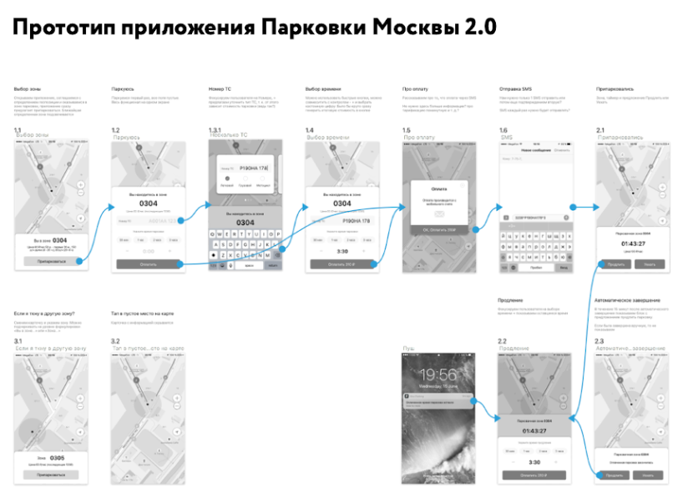

Примеры макетов
Макет главной страницы сайта
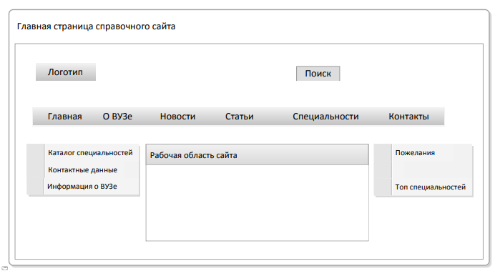
Макет страницы оформления заявки от клиента
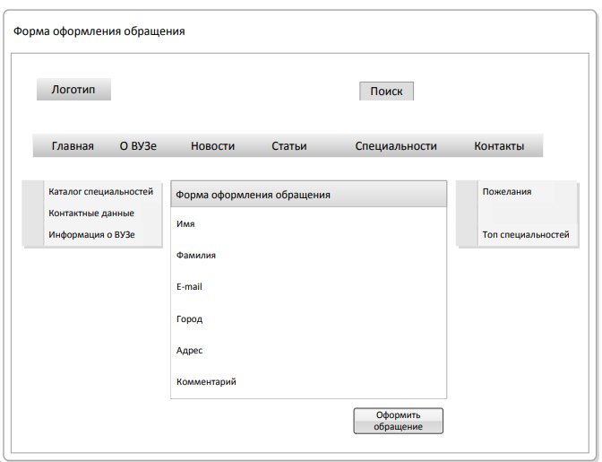

Пример графического представления структуры окон и схемы навигации (Figma)
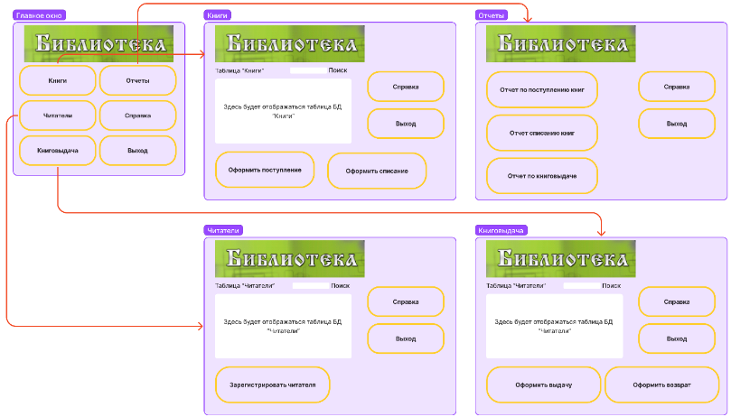

Пример проволочной диаграммы MS Visio (варфреймы)
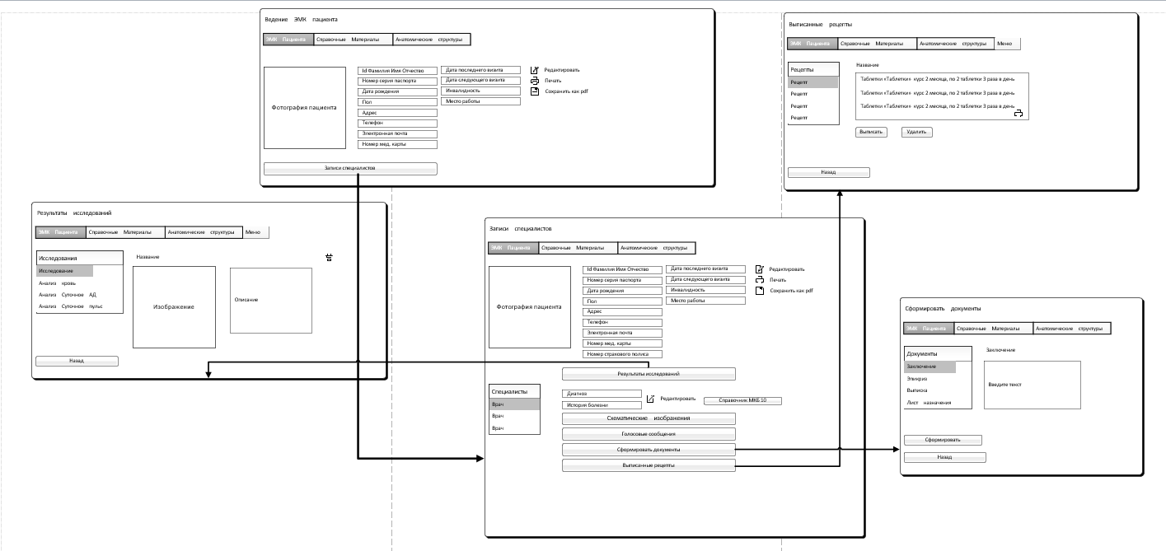

Задание
Выполняем для Вашего курсового проекта

- Построение схемы архитектуры приложения
  - В соответствии с вариантом задания определить и описать особенности реализации системы
    - Используемые подходы
    - Технологии и т. п.
  - На основе описанных особенностей системы обосновать выбор вида архитектуры, наиболее подходящей для реализации данной системы.
  - Произвести визуальное проектирование архитектуры системы (в программе Microsoft Visio или draw.io).
  - Добавить текстовое описание к архитектуре, поясняющее ее структуру и связи

- Постройте интеллектуальную карту, отражающую основные аспекты проектирования архитектуры приложения
  - В центре – ключевая идея приложения,
  - Ветви с основными компонентами: пользовательский интерфейс, бизнес-логика, база данных и т.д.
Каждый компонент можно подробно раскрыть, добавив подветви с необходимыми технологиями, паттернами проектирования, принципами разработки и т.п.

- Создание прототипа программного продукта
  - Определить функциональные блоки приложения
  - Составить схему навигационной системы (использовать графический онлайн-редактор Figma или проволочную диаграмму MS Visio). Структура окон и схема навигации должна быть представлена отдельным файлом в формате pdf, png или jpg.

При выполнении можно пользоваться онлайн сервисами https://online.visual-paradigm.com/

Контрольные вопросы
1. Что подразумевается под созданием архитектуры приложения?
2. Каково основное назначение архитектуры приложения?
3. Перечислите основные принципы разработки архитектуры программного обеспечения.
4. Перечислите основные типовые архитектурные стили.
5. Перечислите основные архетипы приложений.
6. Перечислите основные элементы, которые можно использовать для построения архитектуры программного обеспечения
7. Прототип приложения. Виды и правила построения. Навигационное меню.

Для создания mind-карты можно воспользоваться полезной ссылкой:
Mindmap: 10 инструментов для создания ментальных карт https://www.unisender.com/ru/blog/mindmap-instrumenty-dlya-sozdaniya-mentalnyh-kart/?ysclid=lupqui41ax223137304

Как сделать кнопку в Figma https://yandex.ru/video/preview/6363323145628275573

